1. Означи паралелограм:
- 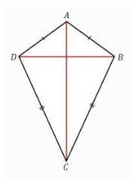

2. Означи сва тачна тврђења:
- Наспрамни углови паралелограма су суплементни.
- Дијагонале паралелограма се полове.
- Дијагонале паралелограма су једнаке.
- Наспрамне странице паралелограма су једнаке и паралелне.

3. Израчунај дужине странице паралелограма ако је једна дужа од друге за 4 cm, а обим тог паралелограма је 28 cm.
- Странице су: 6 cm и 10 cm
- Странице су: 7 cm
- Странице су: 5 cm и 9 cm

4. Одреди непознате углове са слике. β,γ,δ - без додавања слова и ознака за степена

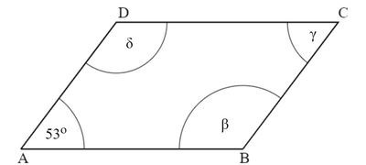
- 122,53,121
- 127,53,127
- 130,59,127

5. Одреди непознате углове са слике.
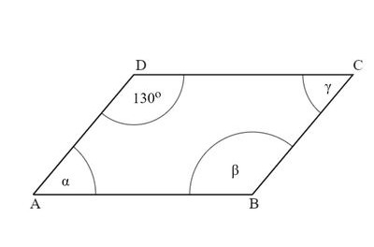
- 55,120,150
- 30,30,50
- 50,130,50

6. Паралелограм који има све четири странице исте назива се:
- трапез
- правоугаоник
- ромб
- делтоид

7. Да ли су дијагонале правоугаоника једнаке?
- не
- да

8. Једна страница квадрата је 3,2 cm. Одреди обим тог квадрата.

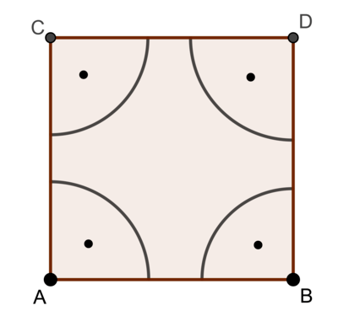
- 12,8 cm
- 10,8 cm
- 6,4 cm

